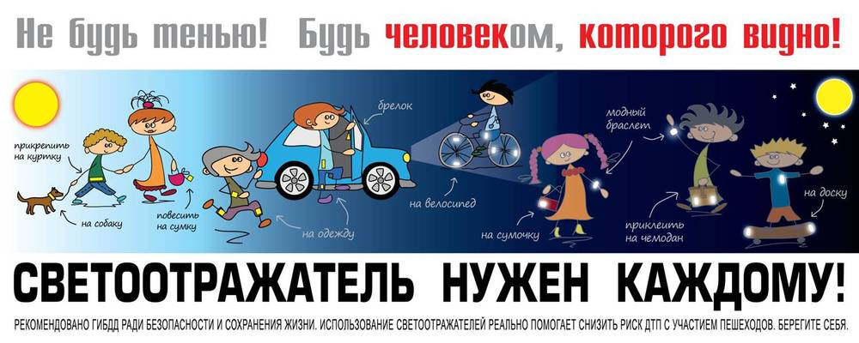

**По статистике наезд на пешехода – один из самых распространенных видов дорожно-транспортных происшествий. Основная доля наездов со смертельным исходом приходится на темное время суток, когда водитель не в состоянии увидеть вышедших на проезжую часть людей.**

**Световозвращающие элементы повышают видимость пешеходов на неосвещенной дороге.**

|  |  |  |
| --- | --- | --- |
|  | **Посмотрите, как изменился п. 4.1 ПДД.**  **Было:**  "При движении по обочинам или краю проезжей части в темное время суток или в условиях недостаточной видимости пешеходам **рекомендуется** иметь при себе предметы со световозвращающими элементами и обеспечивать видимость этих предметов водителями транспортных средств".  **Стало:**  "При переходе дороги и движении по обочинам или краю проезжей части в темное время суток или в условиях недостаточной видимости пешеходам **рекомендуется**, а вне населенных пунктов пешеходы **обязаны** иметь при себе предметы со световозвращающими элементами и обеспечивать видимость этих предметов водителями транспортных средств".  http://sdksovremennik.ru/wp-content/uploads/2017/03/20130710224438255-1024x640.jpg | **МБОУ «Кочелаевская СОШ»**  http://dsrech.omr.obr55.ru/files/2017/10/flicker.jpg |

|  |  |  |
| --- | --- | --- |
| **Чтобы снизить риск наезда**  **НЕОБХОДИМО:**  1. Необходимо обратить внимание на одежду, в которой ребенок собирается выйти на улицу. Темные цвета делают пешехода практически незаметными, особенно в пасмурную погоду, в сумерки.  2. Необходимо приобрести светоотражающие элементы, которые должны стать обязательным атрибутом одежды пешехода любого возраста.   3. Световозвращатели можно разместить на сумках, куртке или других предметах. Формы светоотражательных элементов различны. Значки и подвески удобны тем, что их легко переместить с одной одежды на другую. Самоклеющиеся наклейки могут быть использованы на различных поверхностях (искусственная кожа, металлические части и т. д.). Есть и специальные светоотражающие браслеты.  http://kmvexpress.ru/wp-content/uploads/2016/11/4a5af5b217f8ed39b3688c97231.jpg | **Зачем нужны светоотражатели?**  http://prizyv.tv/wp-content/uploads/2017/02/zasvetis_20.jpgСамое главное предназначение светоотражателей – сигнализировать в темное время суток водителям о приближении пешеходов.  **http://zvencity.ru/media/zoo/images/walker_24ffa18c2f233ce013ba9405d05654ed.jpgПринцип действия световозвращателя**: свет, попадая на ребристую поверхность из специального пластика, концентрируется и отражается в виде узкого пучка. Когда фары автомобиля «выхватывают» пусть даже маленький световозвращатель, водитель издалека видит яркую световую точку. Поэтому шансы, что пешеход или велосипедист будут замечены, увеличиваются во много раз. | **Только подумай!!!**  Если у машины включен ближний свет, то обычного пешехода водитель увидит с расстояния  25-50 метров.  А использование световозвращателя увеличивает эту цифру до 130-200 метров!  https://im0-tub-ru.yandex.net/i?id=1991ac48b945f201cb0754d1220c9f74&n=13https://arhivurokov.ru/videouroki/html/2016/05/22/98736483/98736483_7.png |